Олимпиада вузов г.Гомеля по физике. Май 2011.
Условия задач для 1 курса.

- Камень и жук. Камень, брошенный под углом к горизонту с начальной скоростью , летит по параболической траектории. Затем по той же траектории с постоянной по величине скоростью летит майский жук. Чему равно ускорение жука в начальной точке траектории? Чему равно ускорение жука в верхней точке траектории? Каким должен быть угол , чтобы ускорение жука в верхней точке траектории в 8 раз превышало его ускорение в начальной точке траектории?

- Преобразования Лоренца. Инерциальная система отсчёта движется относительно инерциальной системы отсчёта со скоростью вдоль оси . Система движется относительно системы со скоростью вдоль оси . Преобразования для координат и времён событий от системы к системе и от системы к системе осуществляется по формулам (преобразования Лоренца)

.

Покажите, что преобразования, выражающие координаты и времена событий через даются формулами такого же вида. Найдите скорость движения системы относительно системы . Найдите также преобразования, выражающие координаты и времена через .

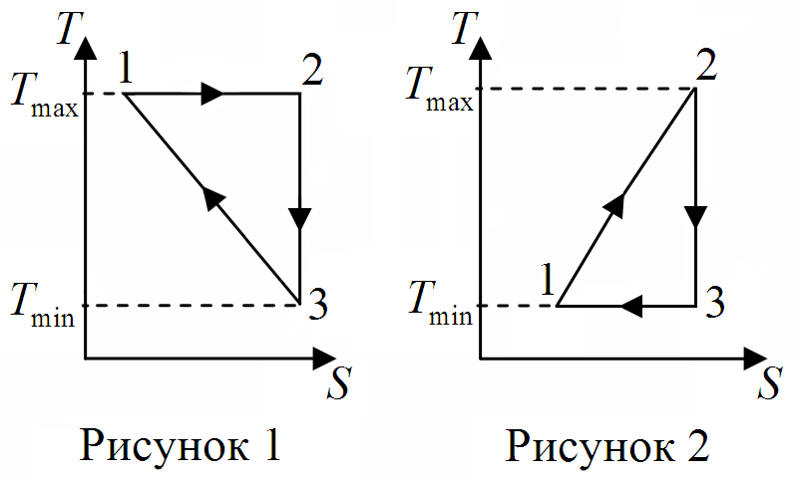
- Два цикла. Во сколько раз отличаются КПД двух циклов, представленных на рисунках 1 и 2 ? Отношение максимальной температуры к минимальной в обоих случаях одинаково и равно .

- Неизвестный элемент. Заряженный конденсатор ёмкости разряжают через элемент с неизвестной вольтамперной характеристикой, при этом сила тока в цепи зависит от времени так:
,
где и – положительные константы. В момент времени конденсатор разряжается полностью. Найдите вольтамперную характеристику элемента.

Олимпиада вузов г.Гомеля по физике. Май 2011.
Условия задач для 2-4 курсов.

- Доска и цилиндр. На гладком горизонтальном столе лежит доска массы а на ней цилиндр массы и радиуса (см. Рисунок 1). Коэффициент трения между доской и цилиндром равен . Какую максимальную силу можно приложить к доске в горизонтальном направлении, чтобы цилиндр катился по доске без проскальзывания. Трением между доской и столом можно пренебречь.
Рисунок 1

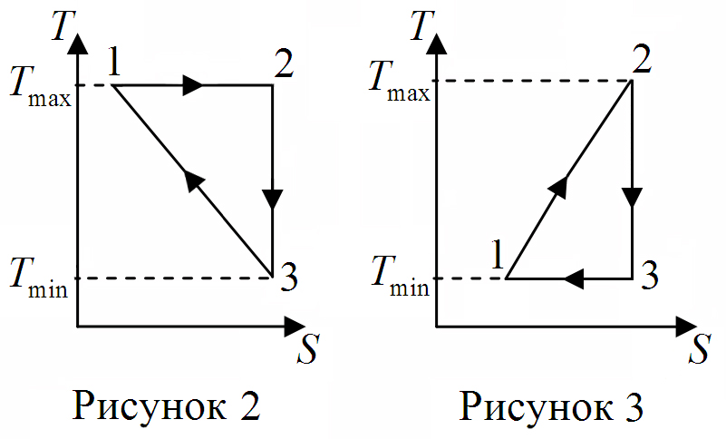
- Два цикла. Во сколько раз отличаются КПД двух циклов, представленных на рисунках 2 и 3 ? Отношение максимальной температуры к минимальной в обоих случаях одинаково и равно .

- Неизвестный элемент. Заряженный конденсатор ёмкости разряжают через элемент с неизвестной вольтамперной характеристикой, при этом сила тока в цепи зависит от времени как
,
где и – положительные константы. В момент времени конденсатор разряжается полностью. Найдите вольтамперную характеристику элемента.

- Свет распространяется по окружности. Полупространсво занято «слоистой» средой, показатель преломления которой зависит от : . Луч света, падающий из вакуума на плоскость , распространяется в среде по линии, которая является дугой окружности ():
.
Найдите зависимость показателя преломления . Укажите угол , который этот луч имеет при (в среде). Определите линию, вдоль которой распространяется луч света, входящий в среду под углом , большим чем .

Олимпиада вузов г.Гомеля по физике. Май 2011.
Решения задач для 1 курса.

- Камень и жук. При криволинейном движении ускорение является векторной суммой тангенциального, направленного по касательной к траектории, и нормального, направленного перпендикулярно касательной (радиус кривизны траектории):
.
Для камня известно полное ускорение: , это позволяет найти радиус кривизны. Действительно, пусть – угол наклона траектории к горизонту в момент времени . Тогда нормальная компонента ускорения камня составляет с его полным ускорением (вектором ) также угол , поэтому
.
В начальной точке радиус кривизны траектории камня есть
.
В верхней точке скорость камня равна его начальной горизонтальной скорости , а угол наклона , поэтому радиус кривизны траектории в верхней точке
.
Жук летит по той же траектории но с постоянной по величине скоростью, поэтому для жука тангенциальная компонента ускорения равна нулю, значит для жука , т.е.
.
В начальной точке траектории скорости жука и камня одинаковы, значит одинаковы и нормальные ускорения, поэтому ускорение жука по величине равно
,
и направлено под углом к вектору . В верхней точке траектории скорость жука больше чем скорость камня, поэтому больше и его ускорение, по величине оно равно
,
и направлено вертикально вниз. Из условия находим: .

- Преобразования Лоренца. Запишем преобразования Лоренца в матричной форме:
Поэтому результирующее преобразование есть
Это преобразование может иметь вид преобразования Лоренца, только если скорость системы относительно системы равна
.
Кроме того, чтобы преобразование от системы к системе имело вид преобразования Лоренца, нужно также, чтобы выполнялось равенство
.
Последнее равенство выполняется тождественно, поскольку
.
Преобразование, выражающее через (обратное преобразование Лоренца) имеет вид (система движется относительно со скоростью )
.

- Два цикла. По диаграмме просто считается количество теплоты, передаваемой газу на любом участке . Найдём работу и КПД обоих циклов.
Цикл (1). Участок 12 – изотерма, теплота передаётся газу ():
.
Участок 23 – адиабата, теплопередача отсутствует (). На участке 31 теплота забирается от газа ( и по величине равна площади трапеции):
.
Работа, совершаемая газом за цикл, равна разности теплоты, передаваемой газу, и теплоты, забираемой от газа:
.
Эта работа, очевидно, равна площади треугольника на рис.1. Поскольку теплота передаётся газу только на участке 12, то КПД цикла (1) равен (КПД цикла Карно):
.
Цикл (2). На участке 12 теплота передаётся газу ( и равна площади трапеции):
.
Участок 23 – адиабата, теплопередача отсутствует (). На участке 31 теплота забирается от газа ():
.
Работа, совершаемая газом за цикл (2), равна разности теплоты передаваемой газу и теплоты забираемой от газа (и численно равна площади треугольника):
.
Поскольку теплота передаётся газу только на участке 12, то КПД цикла (2) равен
.
Отношение КПД двух циклов равно
.

Примечание. Расчёт КПД цикла Карно и доказательство его максимальности осуществляется с помощью диаграммы, на которой цикл Карно имеет вид прямоугольника.

- Неизвестный элемент. Если заряд конденсатора в момент времени равен , то
.
Интегрируем это равенство, учитывая, что при заряд конденсатора равен нулю:
.
Напряжение на конденсаторе в момент времени равно
.
В этот же момент времени ток равен , поэтому . Подставляя это в формулу для , получаем, что напряжение на элементе и ток через него связаны следующим соотношением:
.
Последняя формула и представляет собой вольтамперную характеристику.

Олимпиада вузов г.Гомеля по физике. Май 2011.
Решения задач для 2-4 курсов.

- Доска и цилиндр. Вначале найдём максимально возможное ускорение доски , такое, чтобы цилиндр ещё не проскальзывал. Для этого рассмотрим движение цилиндра в неинерциальной системе отсчёта, связанной с доской. В этой системе на цилиндр действует сила инерции и сила трения , направленная вдоль . Эти две силы обеспечивают линейное и угловое ускорение цилиндра. Линейное ускорение
.
Величина углового ускорения цилиндра ( – его момент инерции) равна .
До тех пор, пока нет проскальзывания, и связаны:
.
Поэтому, пока нет проскальзывания
.
Максимальное значение силы трения , поэтому максимально возможное ускорение доски, при котором цилиндр ещё не проскальзывает, равно
.
На доску действуют сила и сила трения , поэтому для доски
.
Поэтому максимально возможная сила равна
.
Учитывая, что момент инерции цилиндра равен , получаем
.

- Два цикла. По диаграмме просто считается количество теплоты, передаваемой газу на любом участке . Найдём работу и КПД обоих циклов.
Цикл (1). Участок 12 – изотерма, теплота передаётся газу ():
.
Участок 23 – адиабата, теплопередача отсутствует (). На участке 31 теплота забирается от газа ( и по величине равна площади трапеции):
.
Работа, совершаемая газом за цикл, равна разности теплоты, передаваемой газу, и теплоты, забираемой от газа:
.
Эта работа, очевидно, равна площади треугольника на рис.1. Поскольку теплота передаётся газу только на участке 12, то КПД цикла (1) равен (КПД цикла Карно):
.
Цикл (2). На участке 12 теплота передаётся газу ( и равна площади трапеции):
.
Участок 23 – адиабата, теплопередача отсутствует (). На участке 31 теплота забирается от газа ():
.
Работа, совершаемая газом за цикл (2), равна разности теплоты передаваемой газу и теплоты забираемой от газа (и численно равна площади треугольника):
.
Поскольку теплота передаётся газу только на участке 12, то КПД цикла (2) равен
.
Отношение КПД двух циклов равно
.

Примечание. Расчёт КПД цикла Карно и доказательство его максимальности осуществляется с помощью диаграммы, на которой цикл Карно имеет вид прямоугольника.

- Неизвестный элемент. Пусть заряд конденсатора в момент времени равен , тогда
.
Интегрируем это равенство, учитывая, что при заряд конденсатора равен нулю:
.
Напряжение на конденсаторе в момент времени равно
.
В этот же момент времени ток равен , поэтому можно записать
.
Подставляя такое в формулу для , и учитывая, что , получаем, что напряжение на элементе и ток через него связаны следующим соотношением:
.
Последняя формула и представляет собой вольтамперную характеристику.

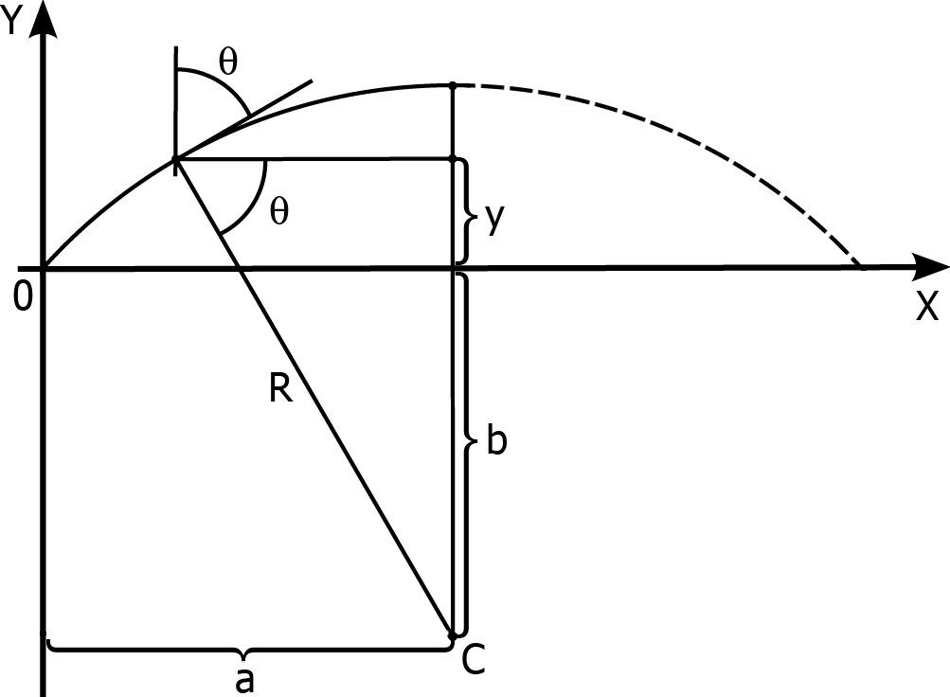
- Свет распространяется по окружности. Пусть угол, который луч (касательная к окружности) составляет с нормалью к плоскости , тогда из рисунка ясно, что
.
Произведение в рассматриваемой («слоистой») среде должно оставаться постоянным, поэтому для зависимости имеем
где показатель преломления при .
Во втором случае свет входит в среду под большим углом, так что , тогда
.
Это – точно такая же зависимость синуса угла от , как и в первом случае, только вместо теперь имеем . Значит луч и в этом случае распространяется по окружности, только меньшего радиуса:
.
Поскольку при этом , то координата центра этой окружности также равна . Кроме того, окружность проходит через начало координат, поэтому
уравнение этой окружности имеет вид
.

Авторы условий и решений задач В.Н.Капшай, В.Ф.Шолох

